УРОК ГЕОМЕТРІЇ В 7 КЛАСІ
Тема: Трикутник. Ознаки рівності трикутників.Сума кутів трикутника.
Мета:
- узагальнити і систематизувати знання учнів з теми «Трикутники»;
- розвивати логічне мислення, вміння учнів застосовувати знання з теми до розв'язування задач;
- активізувати пізнавальну діяльність учнів, швидкість, кмітливість;
- формувати в учнів ініціативність, відповідальність, сумлінність;
- виховувати культуру спілкування.
- Тип уроку: узагальнення та систематизація знань.
- Обладнання: дошка, картки, комп’ютер, мультимедійний проектор, екран, заготовка для кросворда, макети трикутників.

І. Організаційний момент

Добрий день! Сьогодні продовжуємо знайомство з ще майже незвіданими для вас просторами країни Геометрії. Епіграфом до уроку стануть слова давньогрецького поета Нівена: “Математику не можна вивчати, спостерігаючи, як це робить сусід”.

Урок у нас не зовсім звичайний, оскільки наш клас сьогодні має змогу показати себе у одній з галузей професійної діяльності, а саме у видавництві періодичної преси.
Що ви знаєте про періодичну пресу?
Навіщо вона потрібна? (поширювати, зберігати інформацію)
Тож перед нами стоїть завдання створити свою експериментальну газету
На вашу думку, якою має бути сучасна газета? (цікава, правдива, гарна, наукова, ...)
Хто працює в газеті? (журналісти, редактори, автори, художники,...) А всі разом вони називаються «видавнича група». Тож ми розпочинаємо свою роботу.
Наш клас поділено на три відділення. Вкожному відділенні є свій редактор, який відповідає за кожного члена своєї команди, призначає на виконнання того чи іншого завданняі . В кінці уроку кожен редактор повинен надати мені листок з оцінками своїх коллег.
ІІ. ПЕРЕВІРКА ДОМАШНЬОГО ЗАВДАННЯ
З якою геометричною фігурою ми працюємо на уроці геометрії?
-Тож пропоную назвати нашу газету «Трикутна мозаїка».
Кожна газета випускається з певною метою, мета нашої газети зібрати цілий ряд інформації про трикутники і за допомогою газети передати цю інформацію іншим

На уроці геометрії ми працюємо з трикутниками і певний багаж знань у нас
вже є.
Отже , перша рубрика нашої газети «Дізнаюсь сам і розкажу іншим».
- Перша стаття цієї рубрики «Домашня робота» У вас на партах є тест-контроль(додаток 1) , виконуємо його по варіантах. Потім взаємоперевірка з сусідом по парті(оцінюємо один одного)
Давайте проаналізуємо вже відому нам інформацію про трикутники.
- Наступна стаття «так - ні», її будуть писати по одному учневі з кожної видавницької групи. Будьте уважними. А вчителі математики допоможуть мені їх перевірити.
« Так – ні»
1. Трикутник – це фігура, яка складається з трьох точок і трьох відрізків. (Ні)
2. Відрізок, який сполучає вершину трикутника з серединою протилежної сторони називається – медіаною. (Так)
3. Трикутник називають рівнобедреним, якщо в нього всі сторони рівні. (Ні)
4. Перпендикуляр, що проведений з вершини трикутника до протилежної сторони називається – бісектрисою. (Ні)
5. Трикутник називають рівностороннім, якщо в нього дві сторони рівні. (Ні)
6. Сума кутів трикутника дорівнює . (Так)
7. В рівнобедреному трикутнику кути при основі рівні.(Так)
8. Зовнішній кут трикутника дорівнює сумі двох кутів трикутника, не суміжних з ним. (Так)
9. Трикутник може мати не один прямий або тупий кут.(Ні)
10. Якщо дві сторони і кут одного трикутника дорівнюють двом сторонам і куту другого трикутника то такі трикутники рівні за першою ознакою (ні)
- А інші працюють зі мною за малюнком потрібно довести рівність трикутників ( три слайда)
- СЛАЙД 1
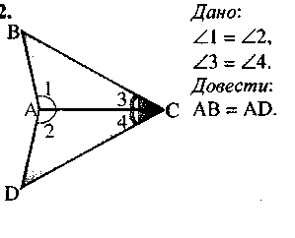

СЛАЙД 2

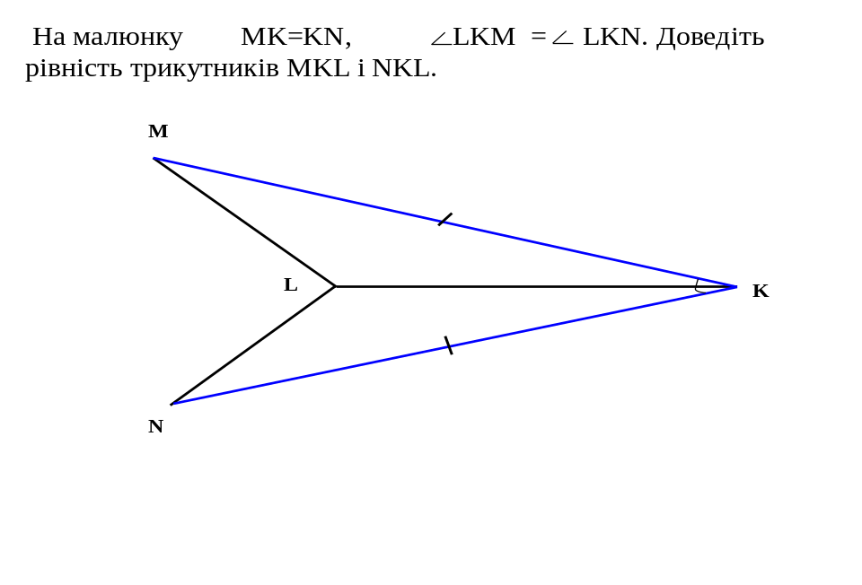

СЛАЙД 3

Довести рівність трикутників MON і MPN, зображених на рисунку
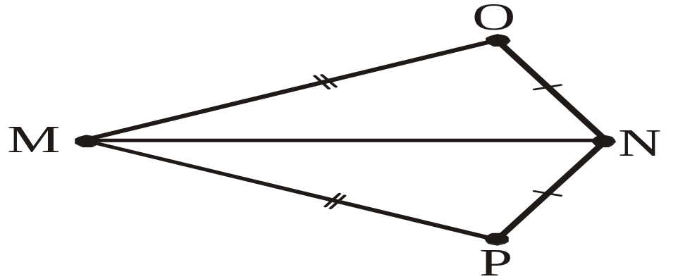

Отже , ми заповнили рубрику «Дізнаюсь сам і розкажу іншим»
ІІІ. Актуалізація опорних знань

Наступна рубрика «Історична»
Стаття «Славетні імена» .
Дуже багато вчених математиків працювало над вивченням властивостей
трикутників. і сьогодні я розкажу вам про одного з них.
Цей давньогрецький вчений народився у 580 році до нашої ери. В юності одержав
добру освіту з багатьох наук. Ще з дитинства він проявляв унікальні розумові
здібності. Багато хто вважав його сином Аполона. Пізніше сам навчав медицині, принципам політичної діяльності, астрономії, математиці, музиці, етиці та багато іншому. Це був не лише вчитель, але й дослідник. Дослідниками ставали і його учні. Він розвивав теорію музики й акустики, провів основоположні експерименти по вивченню музичних тонів. Він був першим, хто назвав Всесвіт «Космосом». За його вченням основоположні принципи світобудови можна висловити мовою математики.
Багато зробив вчений і для геометрії. Доведена знаменита теорема носить його
ім’я. Достатньо грунтовно дослідив він і математичні відношення, закладаючи тим самим основи теорії пропорцій. Особливу увагу він приділяв числам та їх
властивостям.
А хто це, ми дізнаємось, коли розв`яжемо кросворд:
1.Трикутник, у якому є кут 120 градусів, називається (тупокутним)
2.Якщо три сторони одного трикутника відповідно дорівнюють трьом сторонам
другого трикутника , то такі трикутники (рівні)
3.Трикутник - це геометрична ...(фігура)
4.Відрізок, що сполучає вершину трикутника з серединою протилежної
сторони, називається (медіана)
5.Кут величиною 89 градусів називається (гострий)
6.Перпендикуляр, опущений з вершини кута на протилежну сторону , називається (висота)
7.Трикутник, у якого дві сторони рівні, називається (рівнобедрений)
Отже, вченого, про якого ми з вами дізналися, звали Піфагор - це була дуже різностороння людина, і одним з його талантів було написання віршів. Він написав так звану Золоту збірку .
У своїх Золотих віршах Піфагор показав ті моральні правила, суворе виконання яких закликає душі людей до ідеалу . Ось одне з них: Не зневажай здоров’ям свого тіла. Давай йому вчасно їжу і пиття, і вправи ,яких воно потребує.
Рубрика« Історія трикутника» (презентація)
Наступна рубрика «Наші здобутки» ( клас з початку уроку поділений на групи
І група «Ознаки рівності трикутників» № 309
ІІ група «Рівнобедрений трикутник» на карточці(додаток 3)
ІІІ група «Сума кутів трикутника. Зовнішній кут трикутника» № 454(2)
Кожна група одержує завдання, розв’язує, а потім представник групи захищає розв’язок біля дошки.(консультанти допомагають , обирають того хто буде відповідати)
ІV. Домашня робота: §17,18, №421, 427(1), 446

Фізкультхвилинка ( спілкування мовою жестів)
1.Чи правда , що у трикутнику три вершини?
2.Чи насправді вершини трикутника лежать на одній прямій?
3.Невже у трикутнику 5 кутів?
4.То напевно у нього 3 сторони?
5.У трикутнику можна провести висоту?
6.А висота ділить кут навпіл?
7.То значить бісектриса ділить кут навпіл?
8.А правда, що медіан можна провести аж три?
9.А висоту тільки одну?
10.А може також три?
11.А правда ,що у прямокутному трикутнику три прямих кути?
12.То може у рівносторонньому трикутнику три сторони рівні?
V. ПРАКТИЧНЕ ЗАСТОСУВАННЯ ВМІНЬ І НАВИЧОК
Практична робота з трикутниками (у кожного на столі по 6 трикутників- види за сторонами та кутами)
Казка-питання.
Робота з макетами трикутників
Зібралися представники всіх видів трикутників на лісовій галявині і стали обговорювати питання про вибір свого короля. Довго сперечалися і ніяк не могли прийти до єдиної думки. І ось один старий трикутник сказав: “ Давайте всі підемо до царства трикутників. Хто першим прийде, то і буде королем ”.
Всі погодилися. Рано вранці трикутники відправилися в далеку подорож. На дорозі мандрівників зустрілася річка, яка сказала: “ Перепливуть мене лише ті, у кого всі кути гострі ”.
Частина трикутників залишилися на березі, інші перепливли і відправилися далі. На дорозі їм зустрілася висока гора, яка сказала, що дасть пройти лише тим, у кого хоч би дві сторони рівні. Що здолали другу перешкоду продовжили дорогу. Дійшли до великого обриву, де був вузький міст. Міст сказав, що пропустить тих, у кого всі сторони рівні. По мосту пройшов лише один трикутник, який першим дістався до царства і був проголошений королем.
Питання:
Хто став королем?
Хто був основним суперником?
Хто першим вийшов із змагання?

Рубрика «Трикутники навколо нас» (презентація)

vі ПІДСУМКИ РОБ ОТИ
Рубрика «Склади пару»(додаток 4)
РЕФЛЕКСІЯ
Пропоную дати відповіді за формою:
На уроці я
- дізналася…..
- зрозуміла…
- навчилася…
- найбільший мій успіх - це…
- найбільші труднощі я відчула…
- не вміла тепер вмію…
- на наступному уроці я хочу…

Математика – кібернетика,
Математика – кораблі,
Математика – мова техніки,
Математика – рух Землі,
Математика – філософія,
Математика – зореліт,
Математика – мова Всесвіту,
Математика – це політ.
Математика – літочислення,
Математика – майбуття,
Математика – мова чисельна,
Математика – сприйняття.
Математика – око хімії,
Математика – відкриття,
Математика – мова істини,
Математика – це життя.

ДОДАТОК 1
Дата _______ Клас 7 Прізвище, ім’я ___________________ Оцінка _________

ВАРІАНТ І
У завданнях 1- 5 позначте одну правильну, на вашу думку, відповідь!
1. Знайдіть сторону рівностороннього трикутника, якщо його периметр 15 см.
а
г
в
б
5 см 7 см 7,5 см 10,5 см
2. Знайдіть 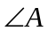трикутника АВС, якщо 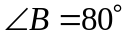, 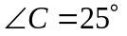
г
в
б
а
75⁰ 50 ⁰ 25⁰ 30⁰

3. Знайдіть кути трикутника, якщо вони відносяться як 1:2:3
г
а
в
б
20⁰;40⁰;80⁰; 30⁰;60⁰;90⁰; 40⁰;80⁰;160⁰; 40⁰;120⁰;20⁰;

4. Знайдіть основу рівнобедреного трикутника, якщо периметр 16 см, якщо бічна сторона 5 см.
г
а
в
б
3 см 6 см 8 см 12 см
5. Знайдіть 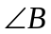трикутника ABC, якщо 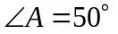, зовнішній кут при вершині C становить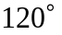
а
г
в
б
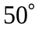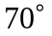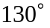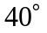

Дата _______ Клас 7 Прізвище, ім’я ______________________ Оцінка _________
ВАРІАНТ ІІ
У завданнях 1- 5 позначте одну правильну, на вашу думку, відповідь!
1. Знайдіть сторону рівностороннього трикутника, якщо його периметр 21 см.
а
г
в
б
5 см 7 см 7,5 см 10,5 см
2. Знайдіть трикутника АВС, якщо 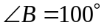, 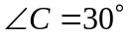
г
в
б
а
75⁰ 50 ⁰ 25⁰ 30⁰

3. Знайдіть кути трикутника, якщо вони відносяться як 2:6:1
а
в
б
г
20⁰;40⁰;80⁰; 30⁰;60⁰;90⁰; 40⁰;80⁰;160⁰; 40⁰;120⁰;20⁰;

4. Знайдіть основу рівнобедреного трикутника, якщо периметр 32см, якщо бічна сторона 10см
г
а
в
б
3 см 6 см 8 см 12 см
5. Знайдіть трикутника ABC, якщо 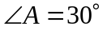, зовнішній кут при вершині C становить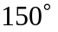
а
г
в
б
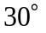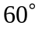

Додаток 2
Прізвище__________ Оцінка__________

ТАК - НІ
1. Трикутник – це фігура, яка складається з трьох точок і трьох відрізків. ________
2. Відрізок, який сполучає вершину трикутника з серединою протилежної сторони називається – медіаною. _________
3. Трикутник називають рівнобедреним, якщо в нього всі сторони рівні. ________
4. Перпендикуляр, що проведений з вершини трикутника до протилежної сторони називається – бісектрисою. ________
5. Трикутник називають рівностороннім, якщо в нього дві сторони рівні. _________
6. Сума кутів трикутника дорівнює . __________
7. В рівнобедреному трикутнику кути при основі рівні.________
8.Зовнішній кут трикутника дорівнює сумі двох кутів трикутника, не суміжних з ним. ________
9. Трикутник може мати не один прямий або тупий кут._____
10. Якщо дві сторони і кут одного трикутника дорівнюють двом сторонам і куту другого трикутника то такі трикутники рівні за першою ознакою ______

ДОДАТОК 3
За даними рисунка доведіть, що трикутник ABC рівнобедрений, і назвіть його бічні сторони.

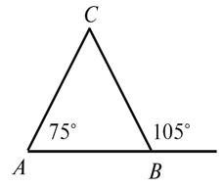

ДОДАТОК 4
«СКЛАСТИ ПАРУ»
1). Фігура що складається із трьох точок, які не лежать на одній прямій, і ...
2). Трьох відрізків, які попарно сполучають ці точки...
3). Називається трикутником.
4). Трикутник називається рівнобедреним, якщо...
5). У нього дві сторони рівні.
6). Якщо два кути в трикутнику рівні, то...
7). Цей трикутник рівнобедрений.
8). Якщо медіана трикутника є його висотою, то...
9). Цей трикутник рівнобедрений.
10). Медіана трикутника ділить...
11). Протилежну сторону пополам.
12). Бісектриса трикутника ділить...
13). Кут пополам.
14). Якщо всі кути трикутника рівні, то...
15). Він рівносторонній.
16). У рівносторонньому трикутнику
17). Всі кути по 60°
18). У рівнобедреному трикутнику медіана проведена до основи є
19). Одночасно і висотою і бісектрисою.

